ТАТАРСТАН РЕСПУБЛИКАСЫ  НУРЛАТ МУНИЦИПАЛЬ РАЙОНЫ  БАШКАРМА КОМИТЕТ  «Татарстан Республикасы Нурлат муниципаль районы Урта Камышлы урта гомуми белем мәктәбе»  муниципаль бюджет гомуми белем учреждениесе  Мәктәп ур., 31 йорт. Урта Камышлы авылы. Нурлат районы, Татарстан Республикасы, 423006 |  | РЕСПУБЛИКА ТАТАРСТАН  ИСПОЛНИТЕЛЬНЫЙ КОМИТЕТ  НУРЛАТСКОГО МУНИЦИПАЛЬНОГО РАЙОНА  МБОУ «Среднекамышлинская средняя общеобразовательная школа Нурлатского муниципального района  Республики Татарстан»  Школьная ул.,31, д. Средняя Камышла, Нурлатский муниципальный район, Республика Татарстан, 423006
тел/факс (84345) 4-35-49, mail: sch1276@mail.ru

от 30.11.2023 № 209

ПРИКАЗ

О проведении итогового сочинения
в 2023-2024 учебном году

В соответствии с приказом МО и Н РТ от 29.11.2023 года №под-2148/23 «О проведении итогового сочинения (изложения) 6 декабря 2023 года», на основании приказа МКУ «Управление образования» Нурлатского муниципального района РТ № 822 от 30.11.2023 г.,
п р и к а з ы в а ю:
- Провести итоговое сочинение в 11 классе 06.12.2023 года в соответствии с инструкциями, утвержденными приказом МО и Н РТ от 04.10.2023 года №под-1741/23.
2. Создать комиссию по организации и проведению итогового сочинения в составе 4 учителей:
школьный координатор – Илеверова Л.П.,
организатор в аудитории – Григорьева Н.И., Лысова Л.Л.,
технический специалист – Ефимова И.Л.

3. Заместителю директора по УР Илеверовой Л.П.:
-создать необходимые условия для проведения итогового сочинения в соответствии с утвержденным МО и Н РТ Порядком организации проведения итогового сочинения для обучающихся XI класса образовательных организаций Республики Татарстан в 2023/2024 учебном году;
-с педагогами, назначенными приказом по школе для организации и проведения сочинения и выпускниками 11 класса, провести инструктаж.
4. Техническому специалисту Ефимовой И.Л.:
- обеспечить видеонаблюдение в режиме офлайн в аудиториях проведения сочинения;
- подготовить и произвести проверку работоспособности технических средств в выделенном помещении;
- вовремя получить темы сочинений;
-произвести копирование бланков регистрации и бланков записи для последующей проверки
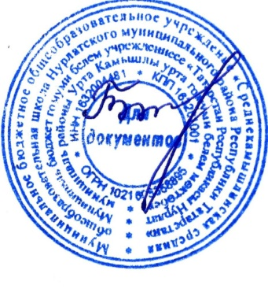
5. Захаровой В.К., учителю русского языка и литературы, согласно приказу МКУ «Управление образования» №822 от 30.11.2023, явиться в СОШ№1 г. Нурлат 07.12.2023г. к 13.00 ч. на проверку итоговых сочинений.
6. Контроль за исполнением данного приказа оставляю за собой

Директор школы Гаврилова В.В.

С приказом ознакомлены: __________/Ефимова И.Л./
_________/Григорьева Н.И./
_________/Илеверова Л.П./
_________/Лысова Л.Л./
_________/ Захарова В.К./

